**ĐẠI HỌC QUỐC GIA THÀNH PHỐ HỒ CHÍ MINH**

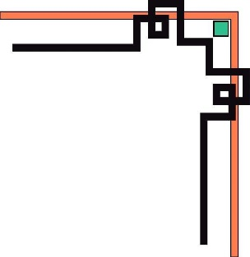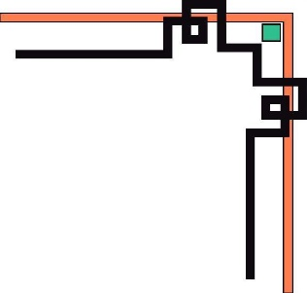

**TRƯỜNG ĐẠI HỌC** **CÔNG NGHỆ THÔNG TIN**

**KHOA CÔNG NGHỆ PHẦN MỀM**



**BÁO CÁO**

***MÔN HỌC:* SE346.J11 – MOBILE PROGRAMMING**

***Tên ứng dụng:* LoveNotes**

**Giảng viên lý thuyết : Huỳnh Tuấn Anh**

**Sinh viên thực hiện :**

* + - 15520338 Lê Dương Khang
    - 15520328 Nguyễn Đức Kế
    - 15521036 Lê Hoàng Vỹ Vỹ

# MỤC LỤC

MỤC LỤC 1

1

LỜI MỞ ĐẦU 2

NHẬN XÉT CỦA GIÁO VIÊN 3

NỘI DUNG BÁO CÁO 4

I. GIỚI THIỆU ỨNG DỤNG 4

II. TÍNH NĂNG CỦA ỨNG DỤNG 5

***1.*** ***Viết ghi chú*** 5

***2.*** ***Thông báo sự kiện*** 7

***3.*** ***Đếm ngày yêu*** 8

***4.*** ***Một số yều cầu thiết đặt khác*** 9

III. KẾT QUẢ 10

IV. HƯỚNG PHÁT TRIỂN ỨNG DỤNG 10

TÀI LIỆU THAM KHẢO 11

# 

# LỜI MỞ ĐẦU

Trong xã hội hiện nay, các thiết bị di động đã quen thuộc với mọi người, đặc biệt là đối với giới trẻ, nhu cầu sử dụng ứng dụng di động ngày càng nhiều như ứng dụng mạng xã hội, trò chơi điện tử, … Bên cạnh đó, các nhà phát triển nền tảng ứng dụng cũng phát triển không ngừng như iOS, Android, …

Là môn học ngôn ngữ lập trình java, cung cấp kiến thức nền tảng về lập trình bằng ngôn ngữ java, nhóm thực hiện mong muốn áp dụng được những kiến thức đã được giáo viên hướng dẫn vào trong thực tiễn. Vì vậy nhóm đã quyết định viết một ứng dụng di động chạy được trên nền tảng di động Android sử dụng ngôn ngữ lập trình Java.

Ứng dụng di động của nhóm chỉ dừng lại ở một cột mốc xác định do yếu tố thời gian tìm hiểu vào các môn khác trong học kỳ, nên chức năng của ứng dụng còn chưa được mở rộng nhưng có tiềm năng thể phát triển ứng dụng vào thời gian sau với nhiều tính năng và tiện ích hơn.

-NHÓM THỰC HIỆN-

# NHẬN XÉT CỦA GIÁO VIÊN

.......................................................................................................................................

.......................................................................................................................................

.......................................................................................................................................

.......................................................................................................................................

.......................................................................................................................................

.......................................................................................................................................

.......................................................................................................................................

.......................................................................................................................................

.......................................................................................................................................

.......................................................................................................................................

.......................................................................................................................................

.......................................................................................................................................

.......................................................................................................................................

.......................................................................................................................................

.......................................................................................................................................

.......................................................................................................................................

.......................................................................................................................................

.......................................................................................................................................

.......................................................................................................................................

.......................................................................................................................................

.......................................................................................................................................

.......................................................................................................................................

.......................................................................................................................................

.......................................................................................................................................

.......................................................................................................................................

.......................................................................................................................................

.......................................................................................................................................

.......................................................................................................................................

.......................................................................................................................................

# NỘI DUNG BÁO CÁO

## GIỚI THIỆU ỨNG DỤNG

Ứng dụng Love Notes là một ứng dụng cho phép người dùng ghi lại nhật ký của mình khi họ đang trong giai đoạn yêu đương với “gấu”. Hiện nay, trên thị trường ứng dụng di động như Google Play Store, App Store của iOS cũng có một số ứng dụng tương tự như: Been Love Memory, Been Together, … nhưng những ứng dụng này chỉ dừng lại ở một số chức năng nhất đsịnh, và khá đơn giản có có đếm ngày, và một số tùy chỉnh khác.

Với ứng dụng Love Notes của nhóm có sự kế thừa và phát triển các ứng dụng trên, tuy nhiên nhóm thực hiện đã loại bỏ một số chức năng của ứng dụng đã có và sẽ phát triển các chức năng này trong thời gian sau.



Khi bật ứng dụng, hình ảnh tượng trưng cho tình yêu đôi lứa được hiển thị với màu sắc xinh tươi

Thêm vào đó, một số icon, hình ảnh động cũng được chèn vào trong ứng dụng để giảm bớt sự đơn điệu của ứng dụng, hơn nữa nó cũng giúp cho người dùng thấy thích thú khi sử dụng Love Notes

Ứng dụng được xây dựng bằng React Naitve nên ứng dụng có thể hỗ trợ các dòng điện thoại chạy hệ điều hành Android hay IOS . Ứng dụng có thiết lập chế độ bảo mật để đảm bảo quyền riêng tư cho người sử dụng. Love Notes là một ứng dụng đơn giản, dễ sử dụng, quản lý và đáp ứng khá đầy đủ nhu cầu của người sử dụng.

## TÍNH NĂNG CỦA ỨNG DỤNG

### ***Viết ghi chú***

* **Giới thiệu** : Đối với các cặp tình nhân, mọi việc xảy ra trong thời gian của họ yêu nhau, tất cả sẽ là kỷ niệm vì thế họ cần một nơi lưu trữ những thông tin, những sự kiện, những thay đổi trong cuộc đời của họ, và tính năng Viết ghi chú sẽ đáp ứng được nhu cầu này của họ.

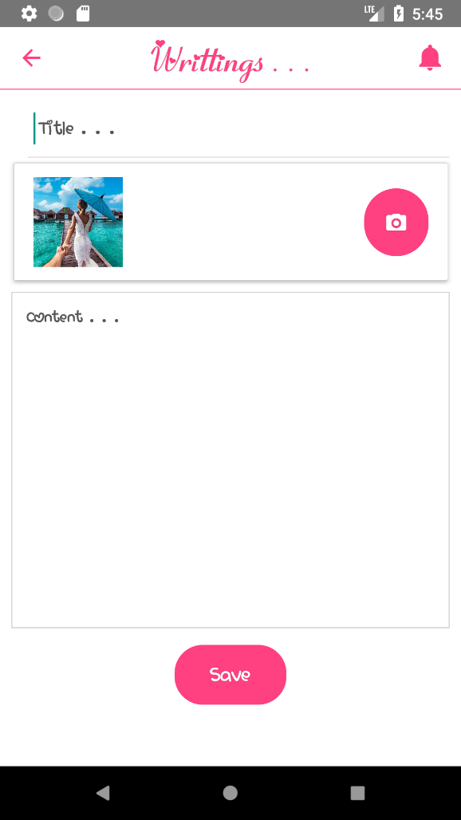

Với thiết kế nhỏ gọn, đơn giản, dễ dùng, giao điện Viết ghi chú được thiết kế gồm Tiêu đề và nội dung. Tuy nhiên, để cho ghi chú được rõ ràng và ý nghĩa hơn, mỗi một ghi chú người dùng được phép đính kèm một hình ảnh. Người dùng chỉ cần chạm chọn nút có icon chiếc máy ảnh ở góc trên bên phải màn hình để đính kèm tệp ảnh, tại đây người dùng có thể chụp ảnh trực tiếp hoặc chọn ảnh từ album ảnh trong chiếc điện thoại mà họ đang sử dụng.

Các ghi chú được người dùng thêm vào, được sắp xếp thành những thẻ với thanh tiêu đề (Title), nội dụng (Content) và tệp hình ảnh đính kèm (nếu có). Những thẻ này được hiển thị theo chiều dọc và cho phép người dùng vuốt lên/xuống để xem thêm chi tiết (scroll up/down). Để trải nghiệm người dùng được tốt hơn, ứng dụng được sử dụng thêm Animation khi thực hiện vuốt lên hoặc xuống

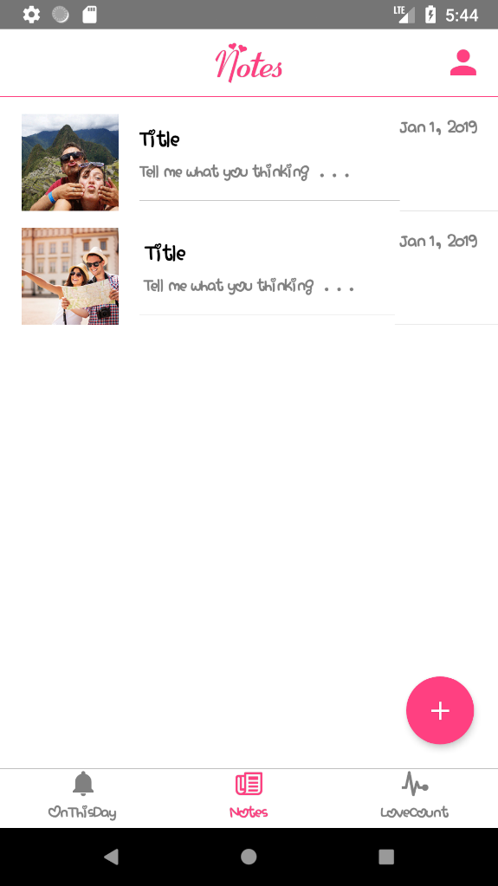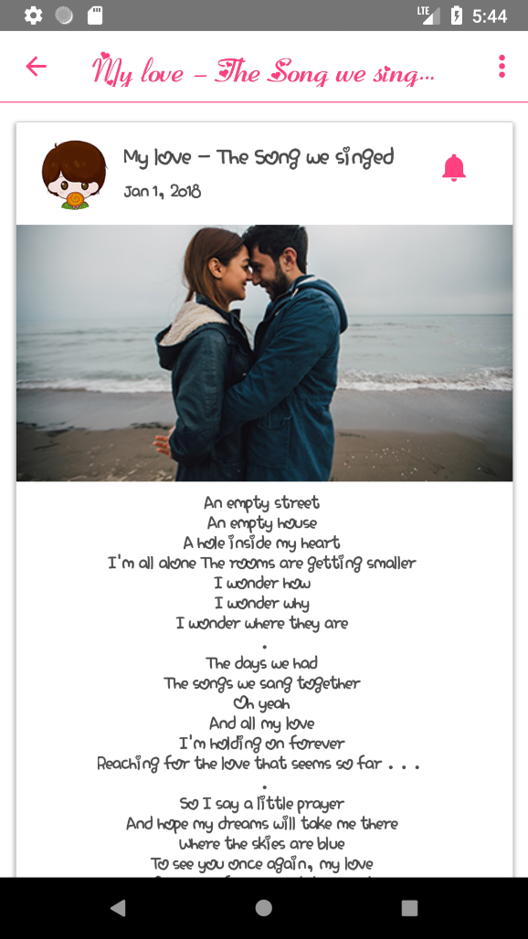

* **Chức năng** :
  + Viết ghi chú :
    - Tiêu đề ghi chú
    - Chọn ảnh
    - Nội dung
    - Đặt chuông
    - Lưu ghi chú
  + Hiển thị danh sách ghi chú :
    - Danh sách các ghi chú
    - Nút FloatingButton để thêm mới ghi ch
  + Hiển thị ghi chú
    - Hiển thị Avatar người đăng
    - Hiển thị tiêu đề, nội dụng, hình ảnh và ngày đăng
    - Đặt chuông thông báo
    - Nút 3 chấm trên thanh Header hiển thị Pop-up menu cho phép người dùng có thể xoá/sửa.

### ***Thông báo sự kiện***

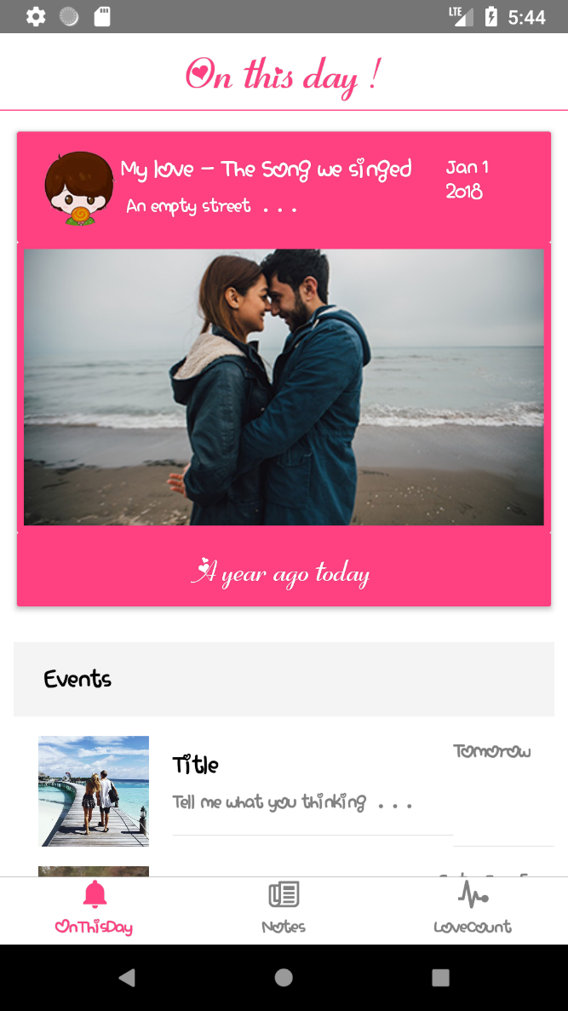

* **Chức năng :**
  + Thông báo ngày này năm trước các bạn đã trải qua sự kiện gì
  + Xem các sự kiện sắp xảy ra

### ***Đếm ngày yêu***

* **Giới thiệu** : Tình yêu sẽ càng màu sắc hơn nếu những ngày yêu được đánh dấu và được tổ chức ngày kỷ niệm quen nhau của những cặp đôi chẳng hạn như kỷ niệm 7 ngày quen nhau, 9 ngày quen nhau, 99 ngày quen nhau hay thậm chí là một năm quen nhau,.. Đó cũng là lý do ứng dụng Love Notes hỗ trợ cho người sử dụng một bộ đếm ngày yêu thật thú vị.

Chỉ cần người dùng cho biết ngày họ bắt đầu quen nhau, ứng dụng sẽ tính toán số ngày mà họ đã quen nhau kể từ ngày bắt đầu. Tại giao diện này, người dùng tiến hành thiết lập tên và ảnh đại diện của hai người, chính giữa là hình ảnh một trái tim động tượng trưng cho tình cảm vẫn còn nồng cháy.

Love Notes còn tính toán bạn và người ấy đang yêu ở giai đoạn nào, ở ví dụ đây 2 người đang ở giai đoạn Loving, biết đâu vài hôm nữa chế độ này chuyển sang Maries thì sao :D

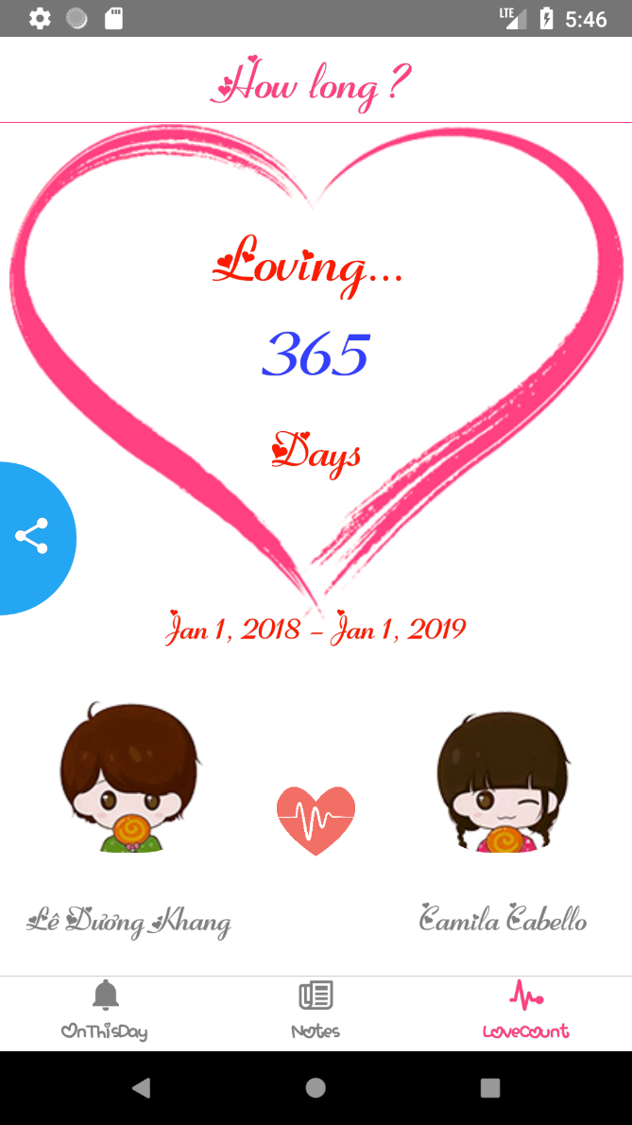

Khi đã “yêu” đến một giai đoạn nhất định hay mới bắt đầu, người dùng có thể chia sẻ màn hình Đếm ngày này lên trang cá nhân của mình thông qua ứng dụng Facebook, để thực hiện thao tác, người dùng chỉ cần chạm vào icon Share bên hông màn hình và làm theo thao tác. Tuy nhiên, tính năng này sẽ được cập nhật ở phiên bản sau của ứng dụng.

* **Chức năng** :
  + Hiển thị Avatar 2 bạn
  + Số ngày yêu nhau
  + Hiểu thị “mức độ” yêu
  + Hiểu thị ngày giờ bắt đầu cho đến tới điểm hiện tại
  + Nút chia sẽ

### ***Một số yều cầu thiết đặt khác***

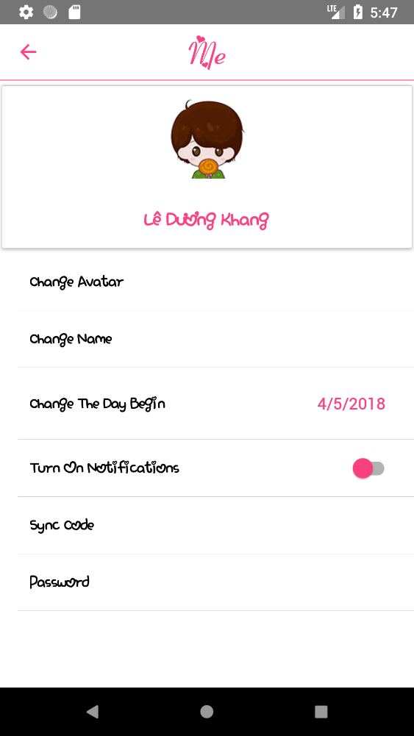

* **Chức năng:**
* Thay đổi ảnh đại diện
* Thay đổi tên/Nickname
* Thay đổi thời gian yêu nhau
* Bật chế độ thông báo thông qua Widget
* Mã đồng bộ (2 Người dùng mã này để có thể đồng bộ hoá dữ liệu với nhau)
* Thiết lập Password

## KẾT QUẢ

* Hoàn thành đồ án môn học đúng hạn.
* Nhóm đoàn kết hoàn thành tốt các công việc.
* Hiểu và vận dụng tốt những kiến thức để giải quyết các vấn đề phát sinh trong quá trình phát triển và cài đặt ứng dụng.

## HƯỚNG PHÁT TRIỂN ỨNG DỤNG

Ứng dụng Love Notes có nhiều tiềm năng để phát triển và mở rộng, trong đó một số tính năng phải kể đến là:

* Hỗ trợ chức năng quên mã bảo vệ, hệ thống sẽ gửi mã mới qua số điện thoại của người dùng đã đăng ký trước đó
* Tối ưu hóa hình ảnh giúp cho ứng dụng chạy nhanh và ổn định hơn
* App chưa hỗ trợ database

# TÀI LIỆU THAM KHẢO

Trang thư viện mã nguồn mở sử dụng trong đồ án :

* React Native
* Native Base
* React-Navigation
* React Native Vector Icon
* React Native Image Picker
* React Native Easy Grid

**Link github:** *https://github.com/kenguyenduc/Project_SE346_LoveNotes*